Іванішин Кирило Володимирович

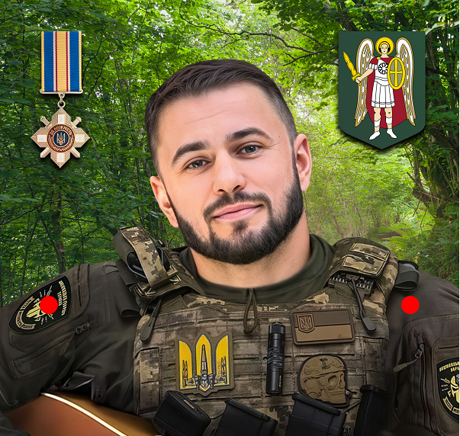
Дата народження: 19.07.1988
Дата смерті: 01.06.2022
Місце народження: м. Київ
Місце загибелі: с. Ярова, Краматорський район, Донецька обл.
Позивний: "Психолог"
Звання: лейтенант
Посада: командир взводу
Підрозділ: 27-ма Печерська бригада Національної гвардії України

Народився та виріс у місті Донецьк. Згодом мешкав у Києві. Навчався у Київському транспортно-економічному технікумі, де здобув кваліфікацію молодшого спеціаліста за спеціальністю “Обслуговування і ремонт автомобілів та двигунів”.
Закінчив Національний транспортний університет, отримавши ступінь магістра за спеціальністю “Економіка та підприємництво”.
Також здобув освіту у Національному авіаційному університеті за спеціальністю “Правознавство”.
Проходив підготовку на військовому факультеті ВІТІ НТУУ «КПІ» за спеціальністю “Спеціаліст зі зв’язку”, отримав звання молодшого лейтенанта запасу.
З 2018 року навчався в Українському гештальт-інституті, спеціалізувався на гештальт-терапії.
Працював у сфері управління та фінансів, мав досвід роботи у податковій поліції, займав керівні посади у ТОВ «Парілайн» та ТОВ «СХ Трейд Мікс», де обіймав посади комерційного директора та менеджера з торгівлі.
Мав глибокі знання в економіці, управлінні продажами, інформаційній безпеці, фінансах і юриспруденції.
Він захоплювався гештальт-терапією, досліджував психологічні механізми поведінки людини, мав навички психотерапії та вмів мотивувати людей. Також знав та цікавився військовою історією.
Відзначався відповідальністю, стресостійкістю, комунікабельністю, емпатією та дисциплінованістю. Захоплювався музикою та грою на гітарі. Був веселим, компанійським, добрим, завжди підтримував рідних і друзів.
Із перших днів повномасштабного вторгнення російської федерації в Україну у лютому 2022 року Кирило Іванішин намагався вступити до лав Збройних Сил України. Він не міг сидіти осторонь та дуже хотів допомогти країні та своїм побратимам, які стояли на захисті нашої держави. Зрештою, йому вдалося приєднатися до 27-ї бригади Національній гвардії України.
Після проходження бойового злагодження в навчальному центрі у селищі Березань Бориспільського району, Кирило був призначений командиром спеціальної групи.
25 травня 2022 року отримав своє перше бойове завдання: висунутися в район смт. Ярова Донецької області, зайняти оборону та не допустити прориву ворога через міст із залізничною колією.
Протягом перебування на позиціях Кирило постійно перевіряв мінні загородження, особисто доукомплектовував проблемні ділянки, піклувався про моральний стан свого особового складу та підтримував бійців.
31 травня 2022 року у розмові з батьком він повідомив про посилені мінометні обстріли їхніх позицій та наближення важкої техніки ворога, зокрема танків. Він зазначив, що втримати позиції буде складно, але підрозділ у будь-якому разі прийме бій.
1 червня 2022 року російські війська розпочали наступ на українські позиції силами піхоти за підтримки двох танків і однієї бойової машини (МТЛБ), попередньо обстрілявши їх мінометами. За свідченнями місцевої жительки, один танк і МТЛБ підірвалися на мінах, а інший танк продовжив атаку, зайнявши па пагорбі висоту та відкривши вогонь прямою наводкою з близької відстані.
Бій був нерівним. В результаті атаки в живих залишилися лише двоє бійців, які отримали контузії та потрапили в полон. Російські військові добивали поранених на місці. Тіла загиблих тривалий час залишалися на полі бою, поки ця територія не була звільнена українськими військами.
Лейтенант Кирило Іванішин і його підрозділ проявили справжній героїзм, прийнявши нерівний бій і до останнього виконуючи свій обов’язок перед Батьківщиною. Поклавши своє життя хлопці виконали поставлену перед ними задачу на 100%, призупинивши пересування техніки в глиб країни.
Слава Україні! Слава Героям! Вічна пам’ять лейтенанту Кирилу Іванішину!
Ті, хто знав Кирила, говорять про нього як про людину з великим серцем – веселого, чуйного, надзвичайно компанійського. Він був не лише воїном, а й другом, який завжди підтримував у найважчі моменти. Щиро любив свою родину і мріяв про майбутнє, у якому його син житиме у вільній Україні.
Похований на Лісовому кладовищі міста Києва (ділянка №50, ряд №7д, місце №4).
Нагороди:
орден «За мужність» ІІІ ступеня. Указ Президента України. №704/2024.

